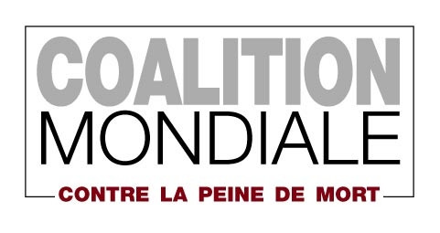

Formulaire d’adhésion

Information de contact
Organisation
Statut juridique
Date de création
Nom du ou de la représentant·e
(en majuscule)
Prénom
Fonction
Adresse de l’organisation
Code postal
Ville
Pays
Téléphone
Fax
E-mail
Site internet
Page ou groupe Facebook
Twitter
Identifiant Skype
Autre réseau social

Votre organisation

Mission et objectifs :

Membres du Bureau :

Combien d’employé·e·s, bénévoles et d’adhérent·e·s compte votre organisation :

Vos activités contre la peine de mort

Activités et campagnes pour abolir la peine de mort :
Merci de décrire (a) toute activité relative à la peine de mort entreprise par votre organisation les trois dernières années et (b) toute activité relative à la peine de mort que votre organisation envisage d’entreprendre les trois prochaines années. Veuillez noter que les candidatures émanant d’organisations qui ne se seraient pas engagées dans des activités abolitionnistes ne seront pas retenues. Si votre organisation ne s’est pas encore engagée dans des activités abolitionnistes, nous vous encourageons à reporter votre demande d’adhésion et à soumettre votre candidature lorsque vous serez en mesure de démontrer votre engagement contre la peine de mort.

Votre organisation s’oppose-t-elle à la peine de mort en toute circonstances ? Si non, expliquez :

Quelles sont les sources de financements dont bénéficient votre organisation pour mener ses activités abolitionnistes (privées ou institutionnellles) ?

Publications sur la peine de mort (vos publications ou celles auxquelles vous avez contribué). Si le document est disponible en version numérique, merci d’ajouter le lien pour y accéder :
Votre organisation fait-elle partie d’un réseau abolitionniste ? Si oui, lequel :

Votre organisation dispose-t-elle d’un statut observateur auprès d’une ou plusieurs organisations internationales ? Si oui, merci d’indiquer lesquelles :

Votre organisation travaille-t-elle avec des organisations membres de la Coalition mondiale ? Si oui, merci d’indiquer lesquelles :

Comment avez-vous connu la Coalition mondiale contre la peine de mort ?

Si vous joignez des documents à votre formulaire d’adhésion, merci de préciser lesquels ici :

Formulaire à renvoyer dûment complété à
Coalition mondiale contre la peine de mort
Mundo-M  47, avenue Pasteur
93100 Montreuil, France

ou à :

join@worldcoalition.org

